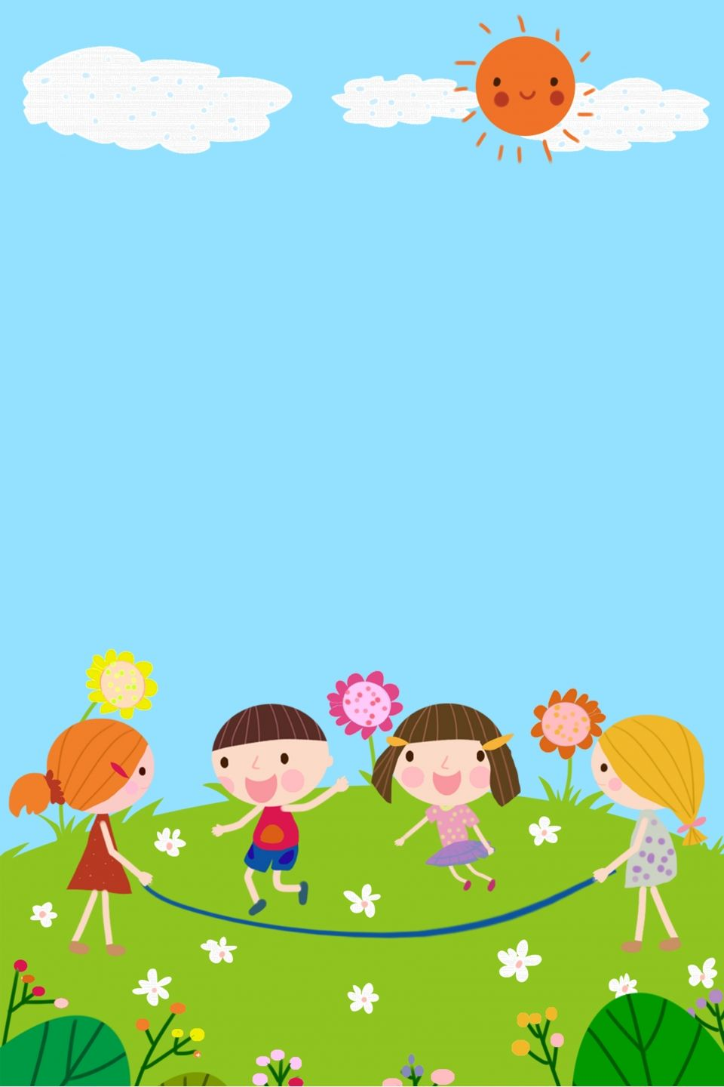


_______________________ hokimligi
maktabgacha va maktab ta’limi boshqarmasi
__________________ maktabgacha va maktab ta’limi bo‘limi tasarrufidagi
__-maktabgacha ta’lim tashkiloti
o‘rta guruh tarbiyachisi

____________________________ning
“Ilk qadam” o‘quv dasturi asosida
“Mebel”
mavzusida tashkillangan

(May oyining 2-haftasi)

Guruh: O‘rta guruhlar uchun
Oy mavzusi: Asboblar va uskunalar
Hafta mavzusi: Mebel
Maqsad:
Ta’limiy – Bolalarga uy jihozlari turlari va katta kichik rasmlari orqali tanishtirish, bolalarni savol javob malakasini shakllantirish
Tarbiyaviy – Mehnatsevarlikka, mebellarga ziyon yetkazmaslikka, tartibli bola bo‘lishga o‘rgatish.
Korrektsion – bolalarni ruhiy aqliy imkoniyatlarini korrektsiyalash ularni bilish faoliyatini rivojlantirish. Bolalarni o‘yinlar orqali fikrlash dunyosini rivojlantirish
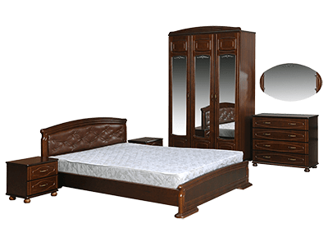
Jihoz: deraza parda, televizor, divan, stol stul, gilam, xontaxta, xolodilnik, kitob javoni rasmlari
Faoliyatning borishi:
1. Tashkiliy qism:
Bolalar Faoliyat boshlandi
Salomlashish
Bolalar hozir o‘lkamizda qaysi fasl?
Kuz fasli
Kim aytadi qaysi oylar bor?
Santabr, oktabr, noyabr
Hozir qaysi oy?
Noyabr
Barakalla 1 sutka necha qismga bo‘linadi?
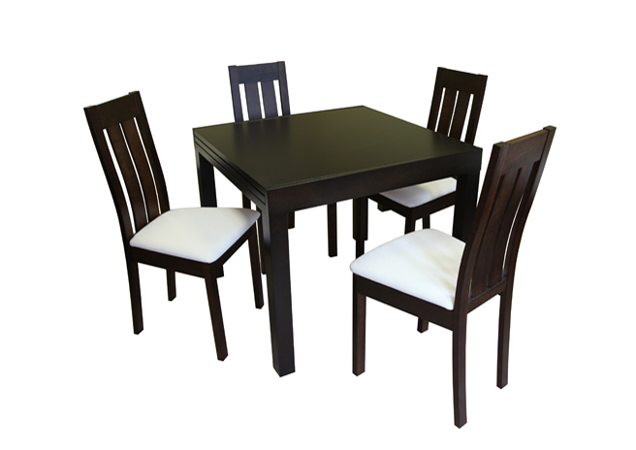
4 qismga bo‘linadi. Ikkitasi kun va tun
2. O‘tilgan mavzuni makrorlash
Barakalla sizlar bilan biz o‘tgan darsda qaysi mavzu haqida gaplashgandik?
Mebel haqida
Ularga nimalar kiradi?
Shifoner, stol stul, divan...............
Barakalla ularni kim yaratadi?
Ustalar, taxtachilar, chevarlar.............
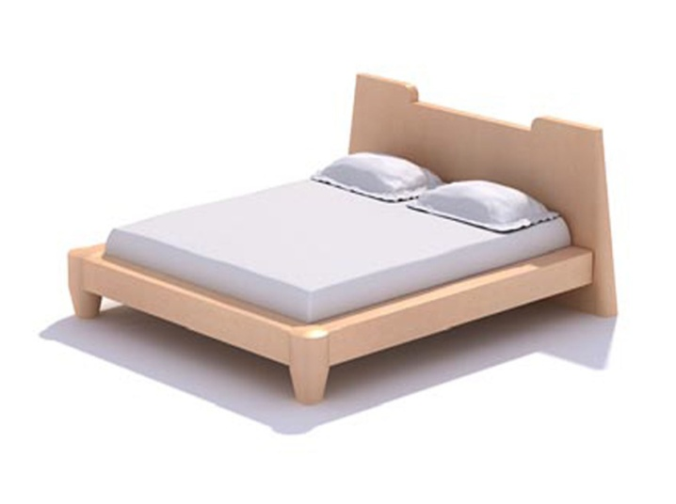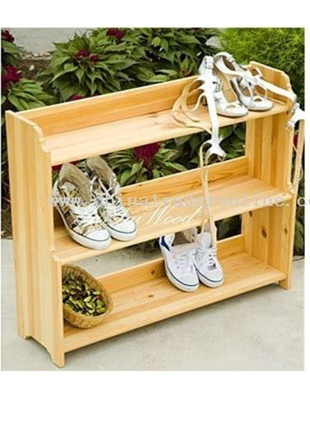
3. Artikulyatsion gimnastika
Til mashqi, tilni keng va tor yoyish pastga tepaga qimirlatish
Nafas mashqi, tilni truba qilib nafas olish va chiqarish
4. Asosiy qism
Bolalar bugun oshxona haqida gaplashamiz. Oshxonada gaz, duxovka, xolodilnik tumba, idish javoni kir mashina
Bolalar duxovkada nima pishiramiz?
Pishiriqlar, somsalar
Kim mashinada kir yuvamiz, qishlik kiyimlarni yozlik kiyimlarni yuvamiz.
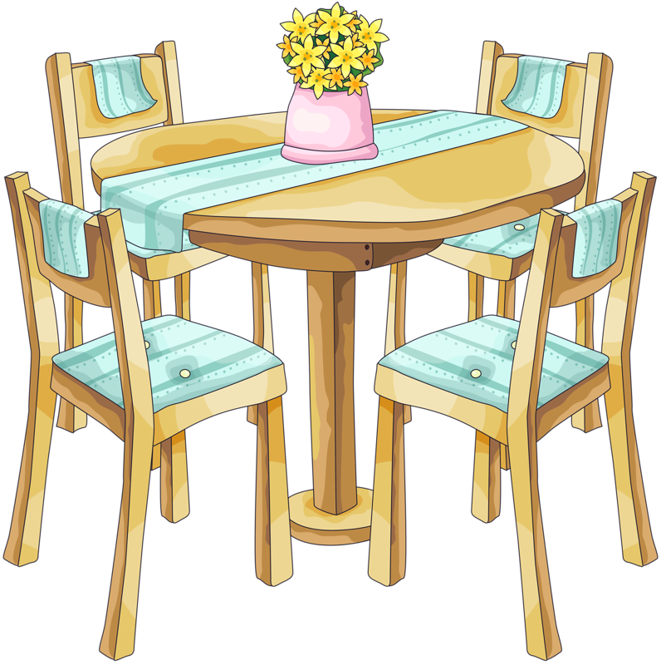
Xolodilnikda nimalarni saqlaymiz?
Yeguliklar
Barakalla idish tovoq turadigan shkafdachi?
..............
5. Jismoniy daqiqa
Nutqiy nafasni shakllantirish
A-o-i-e-yu
6. Maqol sharhi
Oz oz o‘rganib dono bo‘lur
Qatra qatra yig‘ilib dono bo‘lur
7. Topishmoq yodlash
1. O‘zi katta kichikka egiladi (CHOYNAK)
2. Suv desam suv emas shirdiraydi bir narsa
O‘t desam o‘t emas yiltiraydi bir narsa (SAMOVAR)
8. Fonematik eshitishni rivojlantirish
So‘zning tovush tarkibini rivojlantirish
Bunda bolalardan ko‘k va sariq rangdagi kartonlarni beriladi va bolalardan uy jihozlari suratlarini ko‘rsatib so‘raladi agar oshxona jixozlarini ko‘rsatsam ko‘k, mexmonxona jixozlarini ko‘rsatsam sariq kartonni ko‘tarib men tushuring demagunimcha tushirmaysiz.
9.Tafakkurni rivojlantirish. 4-chisi ortiqcha o‘yini
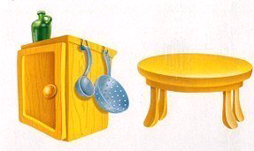
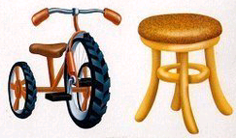
Bolalarga rasmlar ko‘rsatiladi. Bundan mavzudan tashqari rasmlarni ajratib ko‘rsatamiz.
Qurish-yasash va matematika markazi
Qurish-yasash: Turli materiallardan stol va stul
Maqsad: bolalar stol va stulni turli materiallar gugurt qutichadan yasaydilar, birlashtirish usulidan foydalanadilar.
Kerakli jihoz materiallar: turli materiallar, karton, qaychi, yelim, mavzuga oid rasmlar.
Faoliyatni borishi:
1. Rasmlarni ko‘rish: Mebel.
2. «Qo‘g‘irchoq uchun mebel tanlaymiz» ta’limiy o‘yini.
3. Gugurt qutichalaridan foydalanib jihoz yasash tartibini namunaga ko‘ra tushunib olish.
4. Ishning bolalar tomonidan bajarilishi.
5. Bolalarning ko‘rgazmasi.
Qo‘shimcha: «Oila», «Uy mebel jihozlari» syujetli-rolli o‘yinlar.
E’tiborga molik jihati: konstruktiv layoqatning shakllanishi, ijodiy tasavvurlarning
rivojlanishiga erishish.
Syujetli-rolli o‘yinlar va sahnalashtirish markazi
«Mebel do‘konida» syujetli-rolli o‘yini
Maqsad: bolalar mebel do‘koni sotuvchilarining mehnatini ijodiy tasvirlaydilar, o‘ylab topilgan syujet uchun mustaqil sharoit yarata oladilar, atributlarni joyida ishlata oladilar, xayrixohlik xislatlarini namoyon etadilar, jamoada o‘ynaydilar, tengqurlari bilan oson muloqotga kirishadilar.
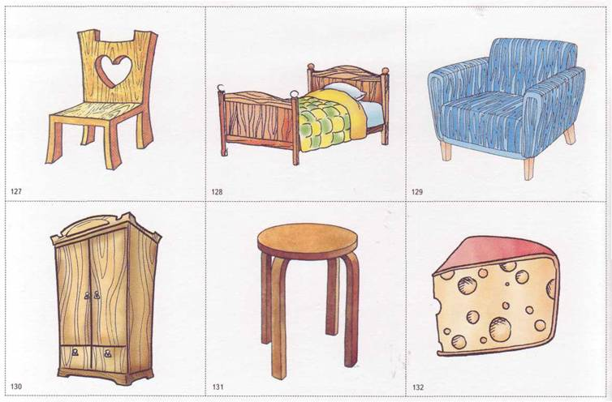
Kerakli jihoz va materiallar: «Mebel do‘koni» rasmi, rasta, qo‘g‘irchoq uchun mebel.
Faoliyatning borishi:
1. Suhbat: «Mebel do‘konida nima sotiladi?»
2. Rollarni taqsimlash.
3. O‘ynash uchun joy tanlash.
4. Syujetni o‘ynash.
Qo‘shimcha: syujetli-rolli o‘yinlar: «Oila», «Shifoxona».
E’tiborga molik jihati: jamoada do‘stona o‘ynash, mustaqil qaror kabul qila olish va muloyim munosabatga erishish.
Syujetli-rolli o‘yinlar va sahnalashtirish markazi
«Biz duradgorlarmiz» syujetli-rolli o‘yini
Maqsad: bolalar duradgorning mehnati, uning ish qurollari haqida biladilar, duradgorlik kasbiga qiziqadilar, o‘z rollarini astoydil o‘ynaydilar va atributlardan foydalanadilar.
Keraki jihozlar va materiallar: mavzuga oid rasmlar, o‘yin uchun atributlar.
Faoliyatning borishi:
1. Duradgor kasbi haqida suhbat (inson hayotida duradgorlik kasbining ahamiyati)
2. Rollarni taqsimlash.
3. «Ishlash uchun nima zarur?» ta’limiy o‘yini.
4. Syujetni o‘ynash.
Qo‘shimcha: quruvchilik kasbi bilan tanishtirish.
E’tiborga molik jihati: bolalar jamoada do‘stona o‘ynashi, ijodiy tasavvurining
rivojlanishi, bir-biriga muloyim munosabatda bo‘lish.
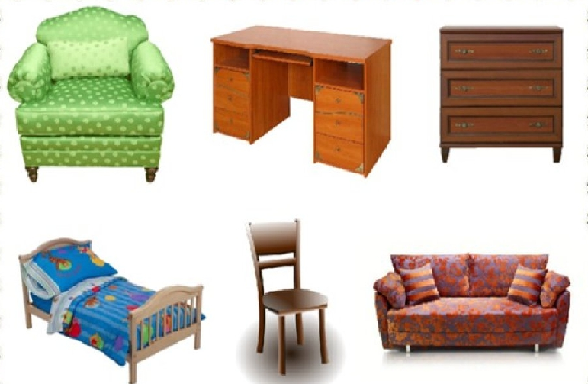

Til va nutq markazi
«Uydagi mebellar»
Maqsad: bolalarning mebel haqidagi bilimlari kengayadi, har bir mebel jihozining vazifasini biladilar, faol nutqlari, tafakkuri, tasavvurlari shakllanadi.
Kerakli jihoz va materiallar: mavzuga oid rasmlar, ta’limiy o‘yinlar uchun jihozlar.
Faoliyatning borishi:
1. Rasmlarni ko‘rish.
2. Savol-javoblar:
- Nima uchun mebel kerak? (Stul o‘tirish uchun kerak).
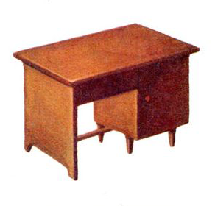
- Divan nima uchun kerak? (Dam olish uchun).
- Karavot nima uchun kerak? (Yotish uchun).
- Shkaf nima uchun kerak? (Kiyimni saqlash uchun).
- Kreslo nima uchun kerak? (Dam olish uchun).
3. «Nima yetishmaydi?» ta’limiy o‘yini.
4. «To‘rtinchisi ortiqcha» ta’limiy o‘yini.
Qo‘shimcha: bolalar mebeli bilan o‘ynash. «Oila», «Bolalar bog‘chasi» syujetli-rolli o‘yinlar.
E’tiborga molik jihati: lug‘atni boyitish va nutqni grammatik jihatdan to‘g‘ri shakllantirish.
Til va nutq markazi
Hikoya tuzish. «Mebel»
Maqsad: bolalar mebel tuzilishi va qismlarini aytib beradilar, mebel jihozlarini ishlab chiqarilishi haqida bilib oladilar
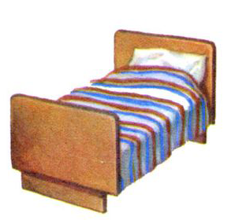
Kerakli jihoz va materiallar: mebellar tasvirlangan suratlar, mebel qismlarining
bo‘laklarga ajratilgan tasviri.
Faoliyatning borishi:
1. Xonadagi mebellar rasmini ko‘rish.
2. Tarbiyachining hikoyasi.
3. Rejalashtirilgan hikoya.
4. Bolalar bilan hikoya tuzish.
5. «Kesma rasmlar» ta’limiy o‘yini (mebel yig‘ish).
Qo‘shimcha: bolalar bilan duradgor, mebelni yig‘uvchi kasbi, yog‘och va boshqa mebel turlari haqida suhbat.
E’tiborga molik jihati: so‘zlarni grammatik jihatdan to‘g‘ri bog‘lash. Bolalarning bilish jarayonining faolligi, bog‘lanishli nutqni rivojlantirish.
Fan va tabiat markazi
Metallning xususiyatlari
Maqsad: bolalar metalldan bo‘lgan predmetlarni ajrata oladilar, uning ko‘rinishi (tashqi tuzilishi, rangi) haqida gapirib beradilar, xususiyatlari (issiqlikni o‘tkazishi, metallning yaltirashi)ni biladilar.
Kerakli jihoz va materiallar: suvli idish, sham, magnit, sandiqcha, yog‘ochli, rezinali predmetlar, mavzu bo‘yicha rasmlar, magnitli qo‘lqoilar, qog‘oz varag‘i.
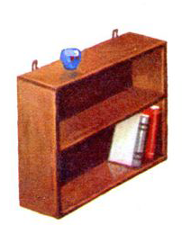
Faoliyatning borishi:
1. Metall predmetlar (bolg‘acha) haqida topishmoqni topish va suratlarni ko‘rib chiqish.
2. Amaliy tajribalarni o‘tkazish:
1-amaliy tajriba: avval yog‘och tayoqchalar bilan, keyin metall tayoqchalar bilan taqillatib ovoz chiqarish. Qaysi tovush baland jarangladi, nima uchun?
Ta’limiy o‘yin: «Sandiqchaning ichini tartibga keltirish». (Buyumlarni nimadan ishlanganligi bo‘yicha ajratish).
2-amaliy tajriba: bir xil o‘lchamli, lekin turli materiallardan yasalgan predmetlar (metalldan va yog‘ochdan).
Ta’limiy o‘yin: «Nimaning vazni og‘irroq?».
3-amaliy tajriba: metall plastinkani sham ustidaushlab qizdirish. Ma’lum muddatdan keyin bolalar plastinkani ushlab iliq bo‘lganligini sezadilar. Hulosa: demak, temir plastinka isiydi va uzoq muddat issiqlikni saqlab qoladi.
4-amaliy tajriba: magnitli o‘yinchoqni mayday metall buyumlarning ustiga bosish. Bunda nima sodir bo‘ladi va sabab nima? Hulosa: demak, magnit metall buyumlarni o‘ziga tortadi.
Qo‘shimcha: tarbiyachitomonidan metallning inson hayotida ahamiyati haqidagi hikoyasi, konstruktor bilan o‘yin.
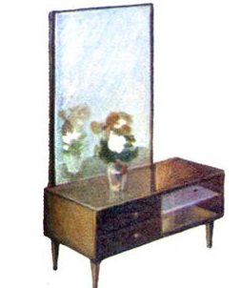
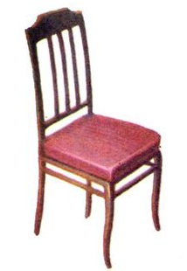
E’tiborga molik jihati: bolaning qiziqishlarini qo‘llab-quvvatlash, hayot xavfsizligi asoslariga amal qilish.
10. Rag‘batlantirish
11. Yakunlash

veb-saytimiz: Zokirjon.com
Zokirjon.com veb-sayti orqali o‘zingiz uchun kerakli ma’lumotlarni yuklab oling.
Zokirjon Admin bilan
91-328-88-38 nomerga telegram orqali bog‘lanishingiz yoki telegramdan @jek567 izlab telegramdan yozishingiz so‘raladi.
Telegramda murojaatingizga o‘z vaqtida
javob beriladi.
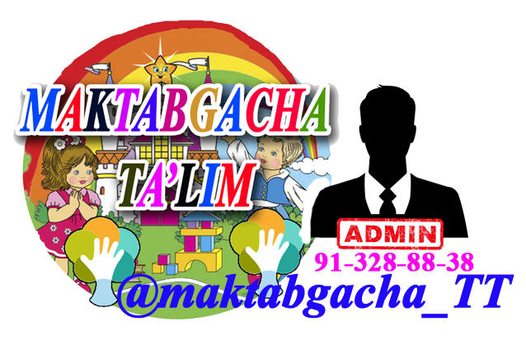
O‘rta guruhlarga may oyi 2-hafta “Mebel” mavzusida markazlar bo‘yicha tayyorlangan faoliyat ishlanmani to‘liq holda olish uchun telegramdan yozing.
Narxi: 5 ming so‘m
Telegram kanalimiz:
@maktabgacha_tt
To‘lov uchun: UZCARD *880*8600020164858693*summa#
Nabiyev Zokirjon plastik egasi
DIQQAT!!!
Sizga buni omonat qilib beramiz.
To‘liq holda olganingizdan so‘ng:
Faqat o‘zingiz uchun foydalaning.
Hech kimga bermang hattoki eng yaqin insoningizga ham
Kanal va gruppalarga tarqatmang.
Omonatga hiyonat qilmang

